3001303
כפפות PVC לכל סוגי הכימיקלים 40 ס"מ אדום DKRP221

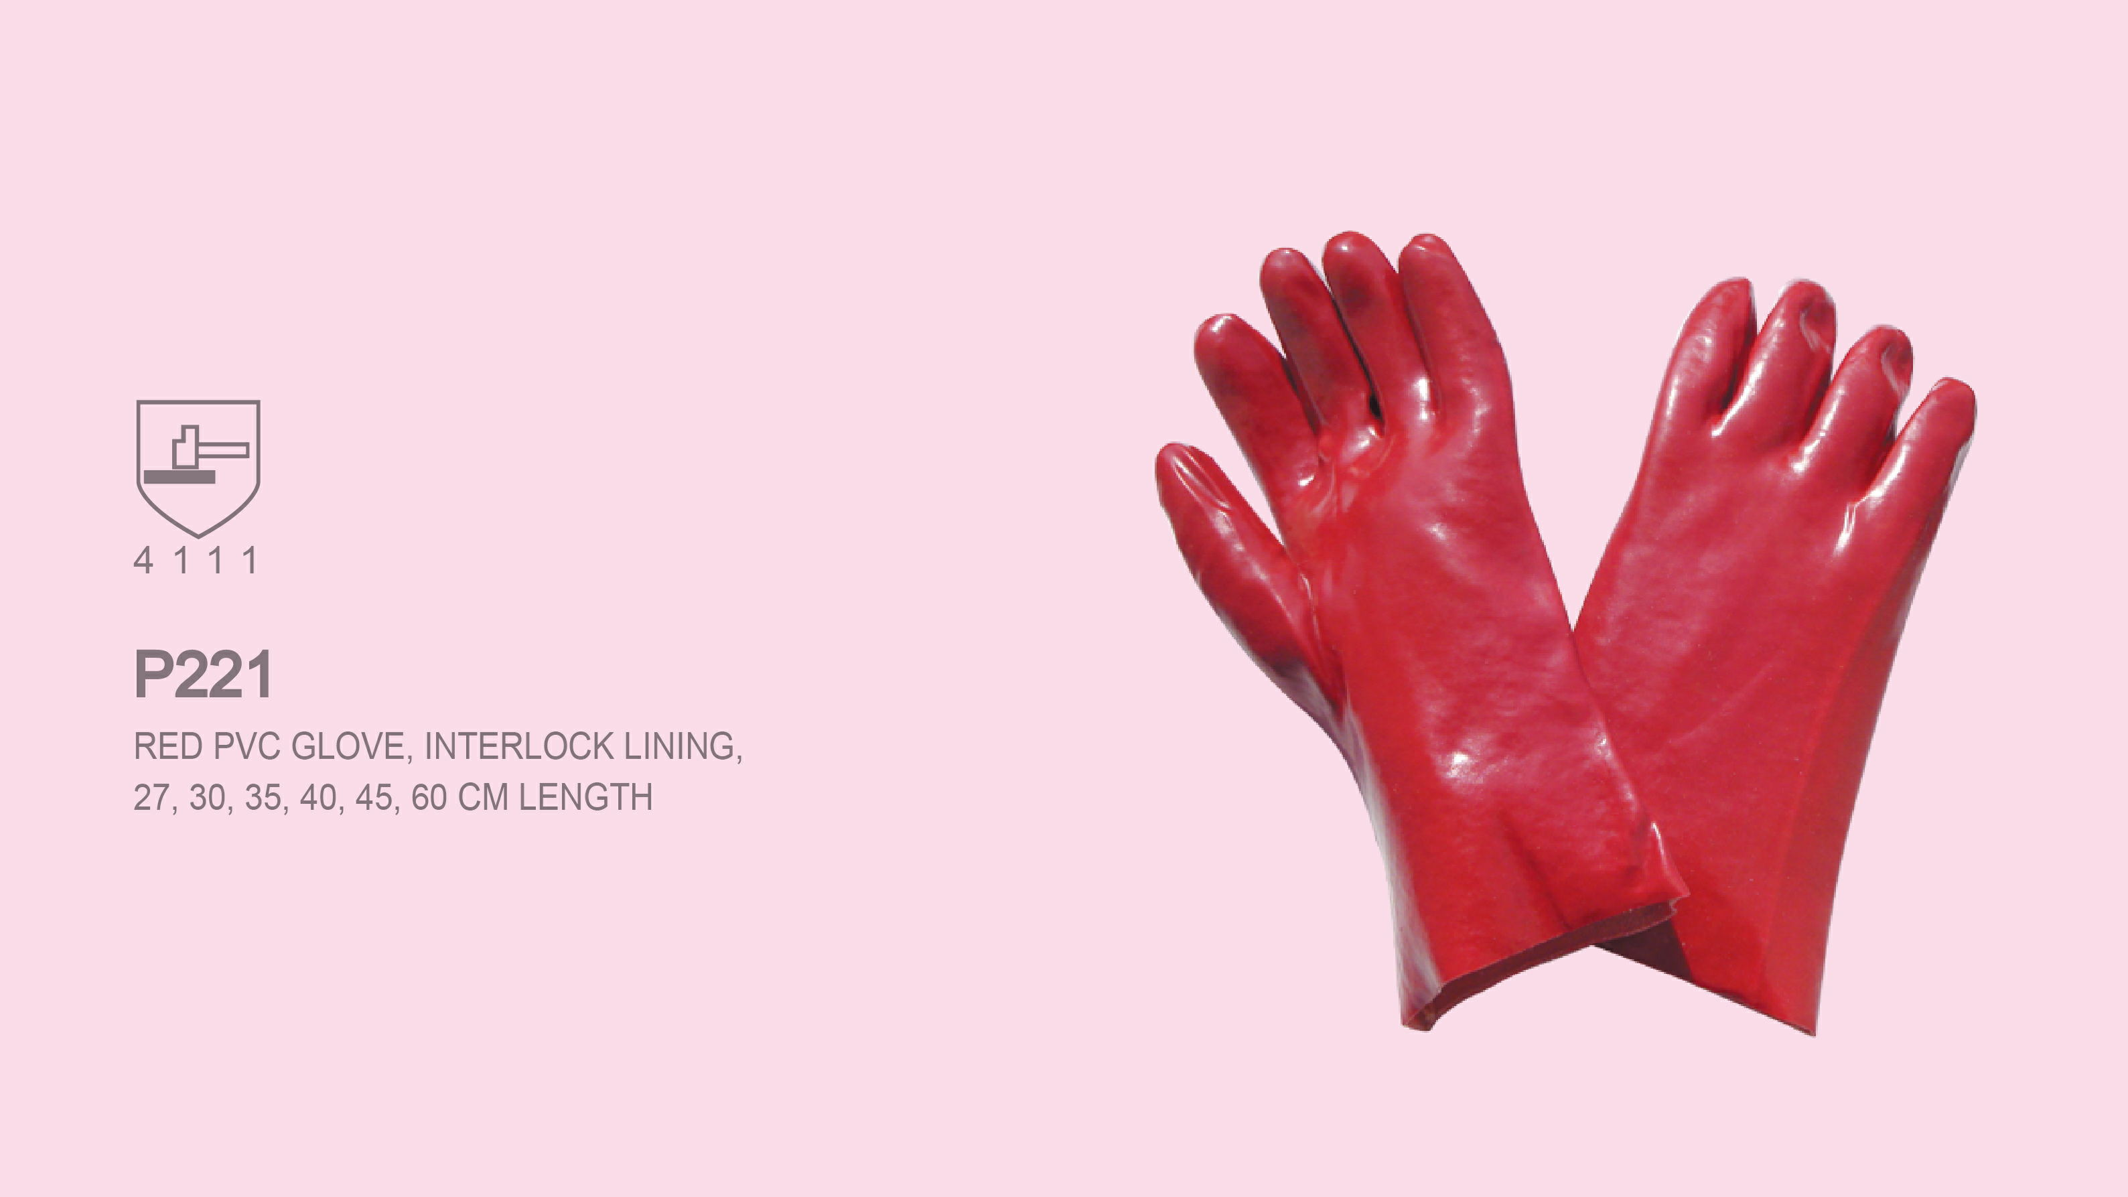

DKR CHEMICAL SHIELD PRO GRIZZLY
EN388 EN420 CE
glove length 40cm (+/-0.5cm), glove width 13cm (+/- 0.3cm)

